三维delaunay自然邻域插值文档

朱峰

自然邻域插值基本原理
自然邻点插值法广泛应用于一些研究领域中。需要先对散点构建德劳内网，并形成泰森多边形，然后根据插值点与其邻域的泰森多边形的关系来进行插值。具体来说是：在二维中其基本原理是对于一组泰森(Thiessen)多边形,当在数据集中加入一个新的数据点(目标)时,就会修改这些泰森多边形,而使用邻点的权重平均值将决定待插点的权重, 待插点的权重和目标泰森多边形成比例。实际上,在这些多边形中,有一些多边形的尺寸将缩小,并且没有一个多边形的大小会增加。
而在三维中的原理本质与二维情况是一样的，只是三维德劳内网构建的是四面体而不是三角形，计算权重时不是依靠三角形面积而是四面体体积。
具体步骤如下面几节。

三维德劳内网构建

2.1构建原理

2.1.1德劳内三角构建原则

对于平面上的点，它是对于平面上给定的一组离散的点集，对它进行三角划分。Delaunay三角剖分其实并不是一种算法，它只是给出了一个“好的”三角网格的定义，它的优秀特性是空圆特性和最大化最小角特性，这两个特性避免了狭长三角形的产生，也使得Delaunay三角剖分应用广泛。空圆特性其实就是对于两个共边的三角形，任意一个三角形的外接圆是空圆，不含有任何点，这种形式的剖分产生的最小角最大。
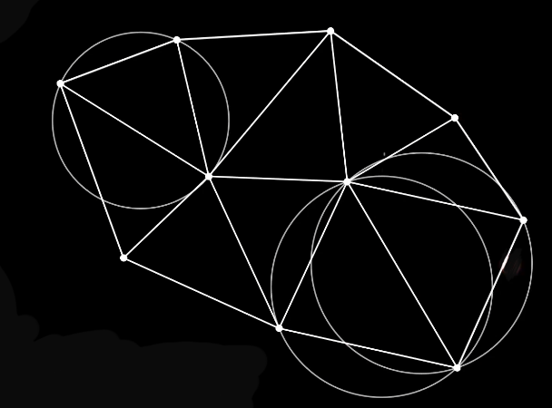

维诺图是对相邻的两个点之间作垂直频平分线，所构成的图叫又称泰森多边形。维诺图中的点是德劳内三角网三角形外接圆的圆心。维诺图中两个点之间之所以连一条边，是因为反映的是德劳内三角网的三角形的邻接关系。
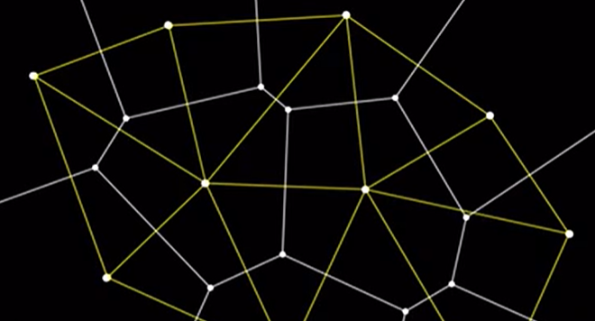

2.1.2德劳内剖分方法
这里介绍算法所用到的逐点插入法。逐点插入的Lawson算法是Lawson在1977年提出的，该算法思路简单，易于编程实现。基本原理为：首先建立一个大的三角形或多边形，把所有数据点包围起来，向其中插入一点，该点与包含它的三角形三个顶点相连，形成三个新的三角形，然后逐个对它们进行空外接圆检测，同时用Lawson设计的局部优化过程LOP进行优化，即通过交换对角线的方法来保证所形成的三角网为Delaunay三角网。
上述基于散点的构网算法理论严密、唯一性好，网格满足空圆特性，较为理想。由其逐点插入的构网过程可知，遇到非Delaunay边时，通过删除调整，可以构造形成新的Delaunay边。在完成构网后，增加新点时，无需对所有的点进行重新构网，只需对新点的影响三角形范围进行局部联网，且局部联网的方法简单易行。同样，点的删除、移动也可快速动态地进行。但在实际应用当中，这种构网算法当点集较大时构网速度也较慢，如果点集范围是非凸区域或者存在内环，则会产生非法三角形。
那么逐点插入第一步要先判断所插入的点在哪个三角形内，判断方法如下图
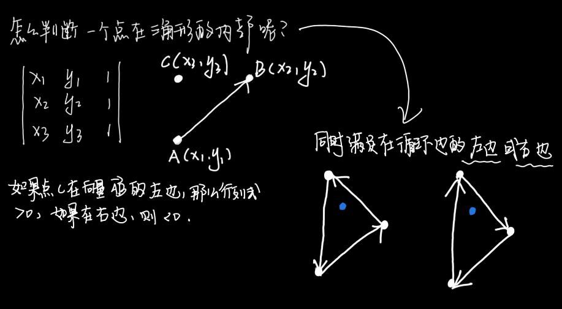
确定在哪个三角形内，之后后的步骤是连接三个顶点，然后判断新形成的三个三角形的外接圆是否包含其他点。判断点是否在园的内部的方法如下图，通过构建圆柱和抛物面的方式判断。
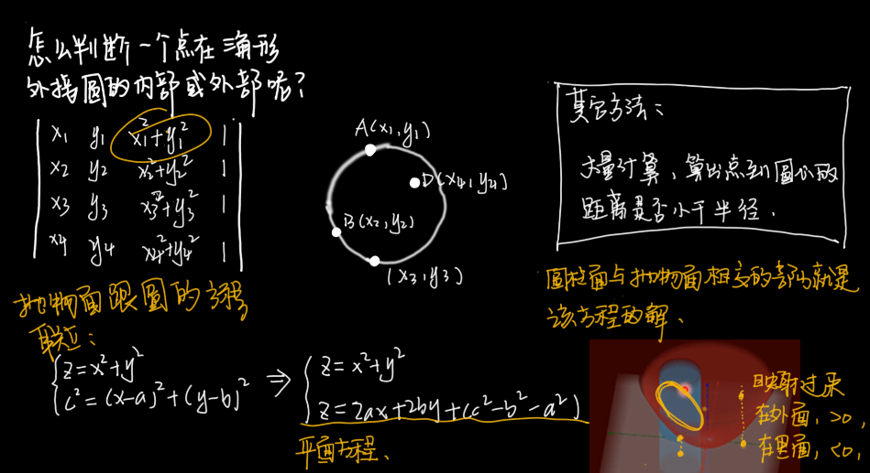

2.1.3逐点插入法步骤
上面介绍了判断点位置关系的方法，下面的步骤会用到。
1）引入一个超三角形
它是足够大的三角形，以至于它把所有输入的点都包含在内；
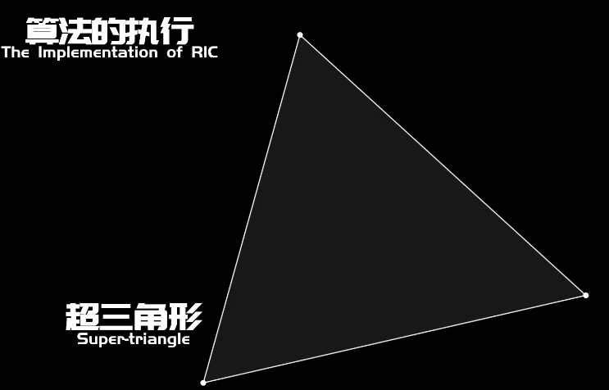

- 插入点，并连接所在三角形三个顶点，第一次插入不用判断
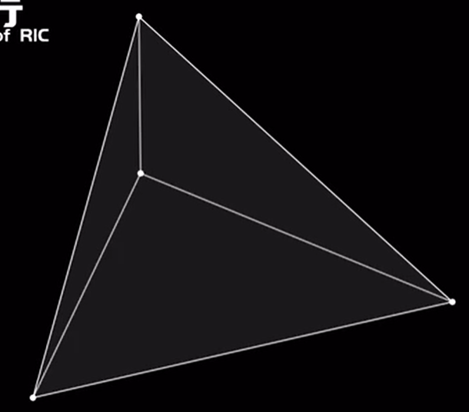
3）边翻转
后面每次插入点都要判断新形成的三个三角形的外接圆是否包含其他点，如果包含就要进行边反转。如下图：
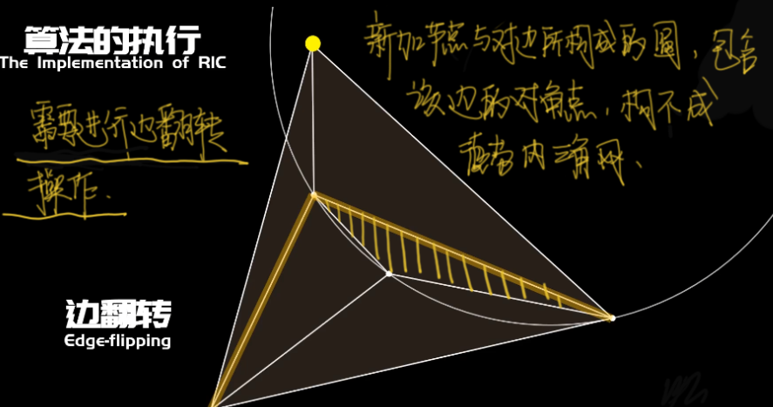
接下来的过程如图：
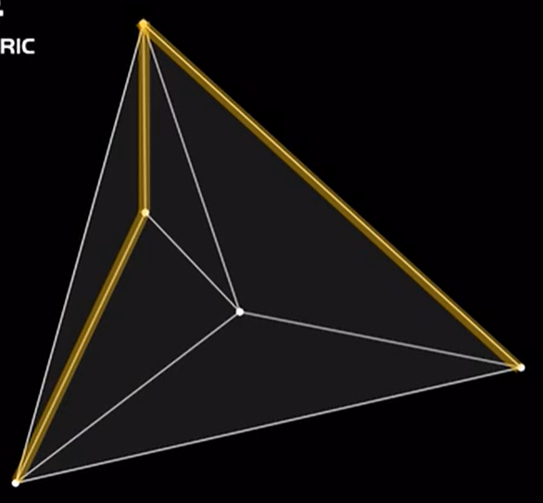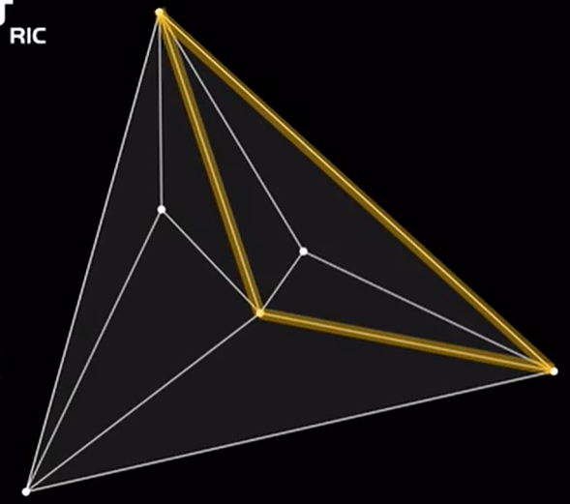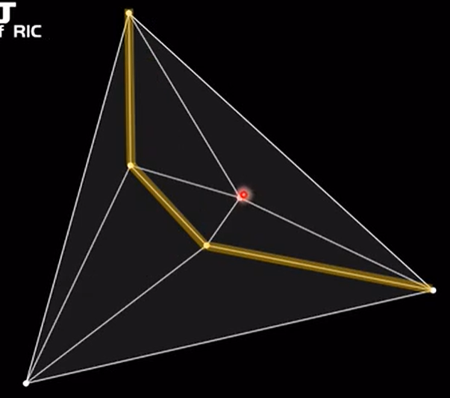
每次边翻转操作后也都要判断一下形成的新三角形的外接圆是否包含其他点。

以上的方法是二维情况的，比较清晰易懂。三维的情况无非就是把三角形换为四面体，判断外接球，并进行面翻转的操作。当然，体现在程序中的话可能复杂很多。

2.2算法实现
在CGAL库中有现成的算法实现，采用的是逐点插入法。
- 所需头文件：
#include <CGAL/Exact_predicates_inexact_constructions_kernel.h>
#include <CGAL/Delaunay_triangulation_3.h>
- 执行步骤：
首先定义内核和德劳内构建的方式
typedef CGAL::Exact_predicates_inexact_constructions_kernel K;

typedef K::Point_3 Point3;
typedef K::Vector_3 Vector3;
typedef K::Sphere_3 Sphere_3;

typedef CGAL::Delaunay_triangulation_3<K, CGAL::Fast_location> Dh;

然后定义对象
Dh triangulation;

最后逐点插入，插入的是一个Point3类型的点。
typedef K::Point_3 Point3;
triangulation.insert(p);
在插入若干个点之后，triangulation这个对象就是构建的德劳内网了。

sibson插值方法

3.1插值原理
同样介绍二维的原理，三维的本质基本是相同的。
自然邻域法是建立在泰森多边形基础上的
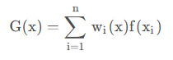
G(x)即我们想得到的插值点x 的值
w_{i}是未知点周围各个已知点数据所占的权重，它是根据下面公式求得的
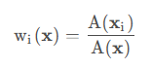
其中 A(x) 是以 x 为中心的新单元(新建立的泰森多边形)的面积，A(xi) 是以 x 为中心的新单元与以 xi 为中心的旧单元(原本的泰森多边形)之间的交集的面积。
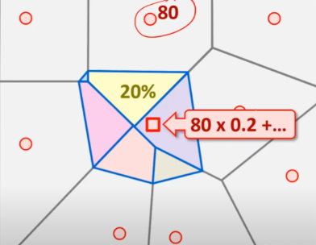
本质上是根据邻域点的值加权求和。

3.2算法实现

3.2.1插值函数
1）函数名为sibson_natural_neighbor_coordinates_3
函数模板如下
template <class Dt, class OutputIterator>
Triple< OutputIterator, // iterator with value type std::pair<Dt::Vertex_handle, Dt::Geom_traits::FT>
typename Dt::Geom_traits::FT, // Should provide 0 and 1
bool >
sibson_natural_neighbor_coordinates_3(const Dt& dt,
const typename Dt::Geom_traits::Point_3& Q,
OutputIterator nn_out,
typename Dt::Geom_traits::FT& norm_coeff,
const typename Dt::Cell_handle start = CGAL_TYPENAME_DEFAULT_ARG Dt::Cell_handle())

2）函数调用：
sibson_natural_neighbor_coordinates_3(triangulation, pp[ii],
std::back_inserter(coor_sibson),
norm_coeff_sibson);
输入有四个参数：上面用样本点构建好的德劳内网triangulation、一个插值点pp[ii]、此插值点的邻域点的权重std::back_inserter(coor_sibson)、归一化参数norm_coeff_sibson。
输出有三个参数：return make_triple(nn_out, norm_coeff, true);
分别为传进来的std::back_inserter(coor_sibson)指针nn_out，其中包含了插值点的邻域点的权重；归一化系数norm_coeff；还有是否插值成功的bool值true或false。

- 函数内容
1.查找与查询点（插值点）有冲突的四面体
即在上一步构建的德劳内网络中查找查询点与哪些四面体有冲突（含义据查是被哪些四面体的外接球所包含），并把他们的索引储存下来。
2.遍历这些四面体，其中每个四面体分别再遍历四个相邻的四面体。
这其中分两种情况：一种是邻域四面体不在刚查找的冲突四面体cells内，此时遍历这个面上的三个顶点，分别找到顶点所在的四面体（这里还有一个while循环来排除在cells中的四面体）
根据与查询点Q的关系计算一些由领域四面体外接球球心和一些点的连线的中点等点构建出的四面体的体积，来计算此顶点的权重。（本质上还是离的越近的权重越大）
另外一种情况是邻域的四面体在cells中，此时可以直接按上一步的权重计算方式计算。（每个点的权重就是根据一些关系算出的某些四面体的体积。）
3. 计算归一化系数
把上面计算的每个邻域点的权重加和。

3.3改进的插值算法

3.3.1原理
仍是在构建德劳内网的基础上，但不使用sibson插值函数，而是先定位插值点所在四面体，然后遍历此四面体的四个顶点，分别计算其到插值点的距离，并取倒数作为权重。

3.3.2算法实现
写成了Fast_ScatteredInterpolant这样一个函数：

void Fast_ScatteredInterpolant(Dh& triangulation, Point3& pp, double& result, double& norm, std::vector<double> &weight, std::map<Point3, double>& value_f) {
typedef typename Dh::Locate_type Locate_type;
Locate_type lt;
int li, lj;
//找到Q点所在的四面体，返回其索引c
Cell_handle c = triangulation.locate(pp, lt, li, lj, CGAL_TYPENAME_DEFAULT_ARG Dh::Cell_handle());

for (int i = 0; i < 4; ++i) {
Vertex_handle vP = c->vertex(i);
Point3 p = vP->point();
double distance = sqrt(pow((pp.x() - p.x()), 2) + pow((pp.y() - p.y()), 2) + pow((pp.z() - p.z()), 2));
weight.push_back(1 / distance);

result += weight[i] * value_f[p];
norm += weight[i];
}
}

3.3.3算法执行效率
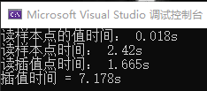
读取样本点并构建德劳内三角网只需执行一次，后面的插值时间根据插值点数决定。此例中插值一百万个点需要7s。

执行所需文件
样本点value：
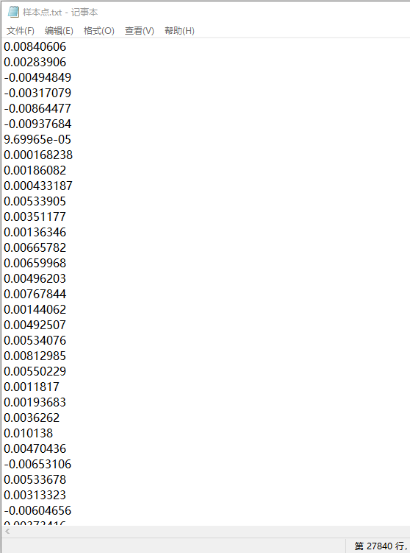
样本点坐标：
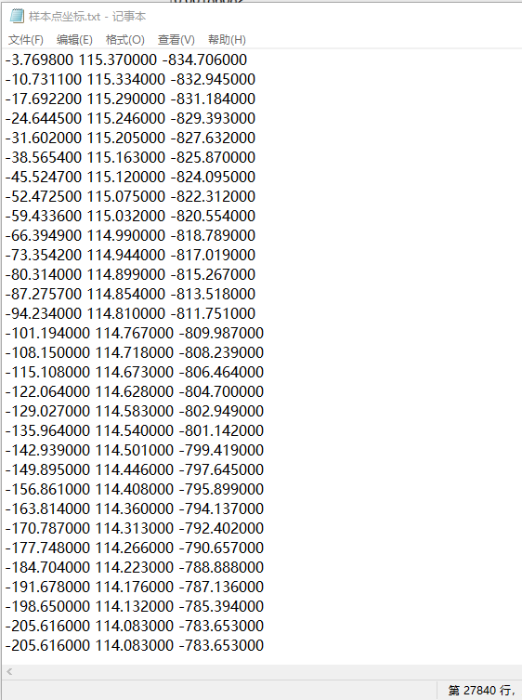

插值点坐标：
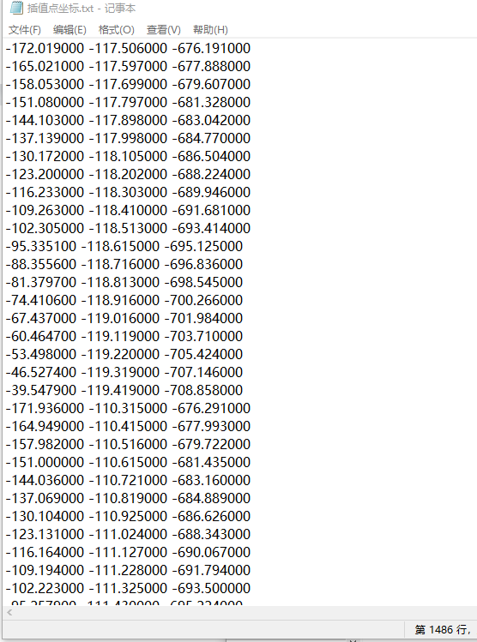
计算完的插值点value：
